＜事例：タイヤ空気圧点検の基準書＞
タイヤチェックの対象は、外輪、内輪を含めて車両の全てのタイヤです。

タイヤ空気圧チェック
掲示

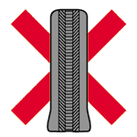
１ヶ月に１回 タイヤ空気圧を
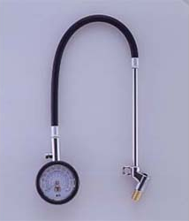
タイヤゲージでチェック！！

チェック結果は、車両点検整備記録表に記入

＜タイヤ空気圧チェック要領＞

１）適正空気圧値の確認方法
運転席側ドア（ドアピラー）に貼ってあるラベル（プレート）で確
認する。
２）空気圧測定はなるべく運行前に
タイヤの適正な空気圧は､運転席のドアの内側や取扱説明書に書かれ
ていますが、これはタイヤが冷えた状態での値ですので、走行直後の
空気圧チェックは避け､タイヤを冷ましてから測定して下さい｡
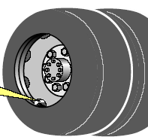
３）ムシゴムの破損に注意
空気圧測定時に、空気充填口のムシゴムが破損
ﾑｼｺﾞﾑ
しやすいので、タイヤゲージをまっすぐ入れまし ょう。

４）測定後、バルブの空気漏れを石鹸水等で確認
（※出典：一般財団法人省エネルギーセンター 2000ccセダンを用い実験室にて測定）

